Proefpersoneninformatie voor deelname
aan medisch-wetenschappelijk onderzoek

Revalidatietherapie na behandeling van uw ziekte
Kanker rehabilitatie voor resectabele Hepato-Pancreato-Biliaire kanker patiënten (CREST studie):

Inleiding
Geachte heer/mevrouw,

Wij vragen u om mee te doen aan een medisch-wetenschappelijk onderzoek. Meedoen is vrijwillig. Om mee te doen is wel uw schriftelijke toestemming nodig. U ontvangt deze brief omdat bij u kanker in de lever, galwegen of alvleesklier is gevonden en u binnenkort een operatie ondergaat.

Voordat u beslist of u wilt meedoen aan dit onderzoek, krijgt u uitleg over wat het onderzoek inhoudt. Lees deze informatie rustig door en vraag de onderzoeker uitleg als u vragen heeft of bezoek de website https://www.creststudie.nl/. U kunt ook de onafhankelijk deskundige, die aan het eind van deze brief genoemd wordt, om aanvullende informatie vragen. U kunt er ook over praten met uw partner, vrienden of familie.

- Algemene informatie
Dit onderzoek is opgezet door het Erasmus MC en wordt gedaan door artsen in verschillende ziekenhuizen in Nederland. De medisch-ethische toetsingscommissie van het Erasmus MC heeft dit onderzoek goedgekeurd. Algemene informatie over de toetsing van onderzoek vindt u in de brochure ‘Medisch-wetenschappelijk onderzoek’. Voor dit onderzoek zijn 154 patiënten nodig.

- Doel van het onderzoek
Het doel van dit onderzoek is om middels een revalidatieprogramma vermoeidheidsklachten na een operatie voor lever- , galweg-, of alvleesklierkanker te verminderen.

- Achtergrond van het onderzoek
Bij mensen met lever-, galweg- of alvleesklierkanker komt vermoeidheid veel voor. Zelfs na de operatie blijven mensen last houden van vermoeidheidsverschijnselen. Dit onderzoek probeert door middel van een revalidatieprogramma eventuele vermoeidheidsklachten te verlichten.

- Wat meedoen inhoudt
Keuring
Eerst bepalen we of u kunt meedoen. De onderzoeker doet lichamelijk onderzoek meet uw gewicht, lengte, bloeddruk en hartslag. Ook vraagt de onderzoeker naar uw medische geschiedenis.

Soms vinden we bij de keuring iets dat verder medisch moet worden onderzocht. We vertellen u dit altijd. Verder onderzoek gebeurt door de eigen huisarts of specialist. De kosten hiervan vallen onder uw eigen verzekering.

Studie opzet
Na ontslag, bij uw eerst volgende poliklinische bezoek, krijgt u de uitslag van het pathologisch onderzoek te horen. Hierna wordt er geloot en wordt u ingedeeld in de interventiegroep (revalidatie) of de controlegroep (standaard zorg). Indien u loot voor de controle groep krijgt u na de operatie de routine behandeling en nazorg die standaard is in uw ziekenhuis.

Indien u loot voor de interventiegroep, krijgt u na de operatie de routine behandeling en nazorg en volgt u een extra revalidatie programma. Dit extra programma start vier weken na ontslag uit het ziekenhuis. U volgt dan een twaalf weken durend revalidatieprogramma. Dit bestaat uit 24 uren fysiotherapie (twee keer per week een uur) en zes uren (een uur per twee weken) psychosociale begeleiding. De psychotherapie zal bij u thuis worden georganiseerd en de fysiotherapie bij een praktijk in de buurt van uw woonplaats.
Zowel deelnemers aan de interventiegroep (revalidatie) als de controlegroep (standaard zorg) wordt gevraagd om in het kader van de studie spierkracht metingen te laten verrichten, een fitness horloge te dragen en vragenlijsten in te vullen.

Routine behandeling voor beide groepen
De diagnostiek, de operatie zelf en de verzorging en begeleiding rondom de operatie zal voor iedereen op dezelfde manier verlopen, volgens de routine zorg in uw ziekenhuis. De CT scans van de buik die standaard bij u gemaakt worden in het traject voor de operatie, en na de operatie zullen worden gebruikt om de spiermassa te meten. Deze CT scans worden standaard gemaakt in het kader van de routine zorg om terugkeer van ziekte op te sporen, of in het kader van diagnostiek.

Bezoeken en metingen in het kader van de studie voor beide groepen
Voor de operatie wordt bij u zowel spierkracht als conditie in kaart gebracht. Voor het meten van de spierkracht wordt u gevraagd enkele keren in een knijpkrachtmeter te knijpen. Daarnaast worden zes verschillende vragenlijsten afgenomen over vermoeidheidsklachten, angst en depressie, kwaliteit van leven en uw voedingstoestand. Daarnaast wordt aan uw mantelzorger gevraagd of zij een vragenlijst willen invullen.

Na de operatie volgen nog 4 studie controle momenten:
• 2 weken na ontslag uit het ziekenhuis (1),
• 17 weken na ontslag dus na het revalidatieprogramma, indien u daarvoor geloot hebt (2),
• op zes maanden (3) na de operatie en
• op twaalf maanden (4) na de operatie.

Dan worden bij u alle metingen (vragenlijsten, spiermassa- en krachtmetingen, etc.) herhaald. Deze worden met elkaar vergeleken om het effect van het revalidatieprogramma te evalueren.

Indien bij u in deze periode nieuwe gegevens betreffende uw gezondheidstoestand gevonden worden, zal de behandelend arts u hiervan op de hoogte brengen en zal er een passend plan met u worden besproken. Mogelijk kan de arts besluiten dat het voor uw eigen veiligheid beter is dat u stopt met deelname aan de studie.

Het onderzoek eindigt voor u op 1 jaar na de operatie als alle metingen verricht zijn. Het is voor u mogelijk om op ieder moment uw deelname aan deze studie te beëindigen.

- Wat wordt er van u verwacht
Om het onderzoek goed te laten verlopen, is het belangrijk dat u zich aan de volgende afspraken houdt.

De afspraken zijn dat u:
- de oefeningen doet volgens de uitleg.
- afspraken voor bezoeken nakomt.
- de arts op de hoogte houdt van alle veranderingen in uw gezondheidstoestand.

Het is belangrijk dat u contact opneemt met de onderzoeker:
- als u in een ziekenhuis wordt opgenomen of behandeld.
- als u plotseling gezondheidsklachten krijgt.
- als u niet meer wilt meedoen aan het onderzoek.
- als uw contactgegevens wijzigen.

- Mogelijke nadelige effecten
Het revalidatieherstelprogramma zou, vooral in het begin, vermoeiend kunnen zijn. Dit lijkt een averechts effect, maar wij verwachten dat u uiteindelijk juist minder vermoeid zult zijn. Mocht het programma echter toch te vermoeiend voor u zijn, dan kunt u altijd stoppen.

- Mogelijke voor- en nadelen
Het is belangrijk dat u de mogelijke voor- en nadelen goed afweegt voordat u besluit mee te doen. U hebt zelf geen direct voordeel van deelname aan dit onderzoek. Voor de toekomst kan het onderzoek echter wel nuttige gegevens opleveren. Een verwacht voordeel is dat, als u loot voor de groep van de interventie, u zich mogelijk fitter gaat voelen.

Nadelen van meedoen aan het onderzoek kunnen zijn:
  - mogelijke vermoeider voelen.

Deelname aan het onderzoek betekent ook:
  - dat u extra tijd tijdens het poliklinische bezoek kwijt bent;
  - mogelijk confronterende vragenlijsten moet invullen;
  - dat u afspraken heeft waaraan u zich moet houden;

- Als u niet wilt meedoen of wilt stoppen met het onderzoek
U beslist zelf of u meedoet aan het onderzoek. Deelname is vrijwillig.
Als u niet wilt meedoen, wordt u op de gebruikelijke manier behandeld.

Als u wel meedoet, kunt u zich altijd bedenken en toch stoppen, ook tijdens het onderzoek. U wordt dan weer op de gebruikelijke manier behandeld. U hoeft niet te zeggen waarom u stopt. Wel moet u dit direct melden aan de onderzoeker. De gegevens die tot dat moment zijn verzameld, worden gebruikt voor het onderzoek.

Als er nieuwe informatie over het onderzoek is die belangrijk voor u is, laat de onderzoeker dit aan u weten. U wordt dan gevraagd of u blijft meedoen.

- Einde van het onderzoek
Uw deelname aan het onderzoek stopt als
- alle bezoeken voorbij zijn
- u zelf kiest om te stoppen
- de onderzoeker het beter voor u vindt om te stoppen
- Het Erasmus MC, de overheid of de beoordelende medisch-ethische toetsingscommissie, besluit om het onderzoek te stoppen.

Het hele onderzoek is afgelopen als alle deelnemers klaar zijn. De onderzoeker is dan nog een tijd daarna bezig met het verzamelen en uitwerken van de verzamelde gegevens. De arts-onderzoekers willen uiteindelijk de resultaten van dit onderzoek gaan publiceren in een medisch tijdschrift.

- Gebruik en bewaren van uw gegevens
Voor dit onderzoek worden uw persoonsgegevens verzameld, gebruikt en bewaard. Het gaat om gegevens zoals uw naam, adres, geboortedatum en om gegevens over uw gezondheid. Het verzamelen, gebruiken en bewaren van uw gegevens is nodig om de vragen die in dit onderzoek worden gesteld te kunnen beantwoorden en de resultaten te kunnen publiceren. Wij vragen voor het gebruik van uw gegevens uw toestemming.

Vertrouwelijkheid van uw gegevens
Om uw privacy te beschermen krijgen uw gegevens een code. Uw naam en andere gegevens die u direct kunnen identificeren worden daarbij weggelaten. Alleen met de sleutel van de code zijn gegevens tot u te herleiden. De sleutel van de code blijft veilig opgeborgen in de lokale onderzoeksinstelling. De gegevens die naar de opdrachtgever en eventuele andere betrokken partijen worden gestuurd bevatten alleen de code, maar niet uw naam of andere gegevens waarmee u kunt worden geïdentificeerd. Ook in rapporten en publicaties over het onderzoek zijn de gegevens niet tot u te herleiden.

Toegang tot uw gegevens voor controle
Sommige personen kunnen op de onderzoekslocatie toegang krijgen tot al uw gegevens. Ook tot de gegevens zonder code. Dit is nodig om te kunnen controleren of het onderzoek goed en betrouwbaar is uitgevoerd. Personen die ter controle inzage krijgen in uw gegevens zijn: de commissie die de veiligheid van het onderzoek in de gaten houdt, een controleur/monitor die voor het Erasmus MC werkt, toezichthoudende autoriteiten, bijvoorbeeld, de Inspectie Gezondheidszorg en Jeugd. Zij houden uw gegevens geheim. Wij vragen u voor deze inzage toestemming te geven.

Bewaartermijn gegevens
Uw gegevens moeten 15 jaar worden bewaard op de onderzoekslocatie en 15 jaar bij de opdrachtgever.

Bewaren en gebruik van gegevens
Uw gegevens kunnen na afloop van dit onderzoek ook nog van belang zijn voor ander wetenschappelijk onderzoek op het gebied van uw aandoening en/of van de verdere ontwikkeling van het product/de behandelmethode. Daarvoor zullen uw gegevens 15 jaar worden bewaard. U kunt op het toestemmingsformulier aangeven of u hier wel of niet mee instemt. Indien u hier niet mee instemt, kunt u gewoon deelnemen aan het huidige onderzoek.

Deelname andere studies
Indien u naast de CREST studie aan andere onderzoeken mee doet zal worden gekeken welke studie metingen of vragenlijsten tussen de studies overlappen. Om u zo min mogelijk te belasten worden de overlappende gegevens bij andere studies op gevraagd.

Informatie over onverwachte bevindingen
Tijdens dit onderzoek kan er bij toeval iets gevonden worden dat niet van belang is voor het onderzoek maar wel voor U. Als dit belangrijk is voor uw gezondheid, dan zult u op de hoogte worden gesteld uw behandelend arts. U kunt dan met uw huisarts of specialist bespreken wat er gedaan moet worden. Ook hiervoor geeft u toestemming.
Intrekken toestemming
U kunt uw toestemming voor gebruik van uw persoonsgegevens altijd weer intrekken. Dit geldt voor dit onderzoek en ook voor het bewaren en het gebruik voor het toekomstige onderzoek. De onderzoeksgegevens die zijn verzameld tot het moment dat u uw toestemming intrekt worden nog wel gebruikt in het onderzoek.

Meer informatie over uw rechten bij verwerking van gegevens
Voor algemene informatie over uw rechten bij verwerking van uw persoonsgegevens kunt u de website van de Autoriteit Persoonsgegevens raadplegen.

Bij vragen over uw rechten kunt u contact opnemen met de verantwoordelijke voor de verwerking van uw persoonsgegevens. Voor dit onderzoek is dat: Functionaris Gegevensbescherming Erasmus MC. Zie bijlage A voor contactgegevens.

Registratie van het onderzoek
Informatie over dit onderzoek is ook opgenomen in een overzicht van medisch-wetenschappelijke onderzoeken namelijk het Nederlands Trial Regrister (http://www.trialregister.nl/trialreg/index.asp). Daarin zijn geen gegevens opgenomen die naar u herleidbaar zijn. Na het onderzoek kan de website een samenvatting van de resultaten van dit onderzoek tonen. U vind dit onderzoek onder de naam CREST.

- Verzekering voor proefpersonen
Voor iedereen die meedoet aan dit onderzoek is een verzekering afgesloten. De verzekering dekt schade als gevolg van het onderzoek. Dit geldt voor schade die naar boven komt tijdens het onderzoek, of binnen vier jaar na het einde van het onderzoek. In bijlage B vindt u de verzekerde bedragen, de uitzonderingen en de adresgegevens van de verzekeraar.

- Informeren huisarts
Wij sturen uw huisarts altijd een brief om te laten weten dat u meedoet aan het onderzoek. Dit is voor uw eigen veiligheid. Als u dit niet goed vindt, kunt u niet meedoen aan dit onderzoek.

- Vergoeding voor meedoen
U wordt niet betaald voor het meedoen aan dit onderzoek. Wel krijgt u een vergoeding voor uw (extra) reiskosten. De extra testen en behandeling voor het onderzoek kosten u niets en worden vergoed vanuit uw verzekering. Indien de fysiotherapie (voor een deel) niet wordt vergoed vanuit uw verzekering wordt zal deze worden vergoed vanuit het Erasmus MC. Indien u een factuur van uw zorgverzekering hiervoor ontvangt kunt u contact opnemen met crest.studie@erasmusmc.nl.

- Heeft u vragen?
Bij vragen kunt u contact opnemen met de onderzoeker Berend Beumer. Voor onafhankelijk advies over meedoen aan dit onderzoek kunt u terecht bij de onafhankelijke arts. Hij weet veel over het onderzoek, maar heeft niets te maken met dit onderzoek. Bij klachten kunt u het beste terecht bij de klachtencommissie van uw ziekenhuis. Alle gegevens vindt u in bijlage A: Contactgegevens.
- Ondertekening toestemmingsformulier
Wanneer u voldoende bedenktijd heeft gehad, wordt u gevraagd te beslissen over deelname aan dit onderzoek. Indien u toestemming geeft, zullen wij u vragen deze op de bijbehorende toestemmingsverklaring schriftelijk te bevestigen. Door uw schriftelijke toestemming geeft u aan dat u de informatie heeft begrepen en instemt met deelname aan het onderzoek. Het handtekeningenblad wordt door de onderzoeker bewaard. U krijgt een kopie of een tweede exemplaar van deze toestemmingsverklaring.

Dank voor uw aandacht.

Met vriendelijke groeten,
Prof. dr. J.N.M. IJzermans, hoofdonderzoeker Erasmus MC

Bijlagen bij deze informatie
A. Contactgegevens
B. Informatie over de verzekering
C. Schema onderzoekshandelingen
D. Toestemmingsformulier CREST studie
E. Brochure ‘Medisch-wetenschappelijk onderzoek. Algemene informatie voor de proefpersoon’ (versie 01-03-2017)

Bijlage A: contactgegevens voor het Universitair Medisch Centrum Groningen
Contactgegevens Lokale hoofdonderzoeker
Prof. dr. J.M. Klaase
Onderzoeker Heelkunde, Universitair Medisch Centrum Groningen
T: 050 36 12 896
E; j.m.klaase@umcg.nl

Contactgegevens Lokale research verpleegkundige
Ellen hagedoorn
Research Verpleegkundige Heelkunde, Universitair Medisch Centrum Groningen
T: 06 657328748
E: e.i.hagedoorn@umcg.nl

Contactgegevens voor het Erasmus MC
Contactgegevens coördinerend onderzoeker
Berend Beumer
Onderzoeker Heelkunde, Erasmus Medisch Centrum
T: 010 70 31401 / 06 36 14 46 32
E: b.beumer@erasmusmc.nl

Contactgegevens Research Verpleegkundige EMC
Rowan van Gerven,
Research Verpleegkundige Heelkunde, Erasmus Medisch Centrum
T: 06 50 03 35 41
E: crest.studie@erasmusmc.nl / r.vangerven@erasmusmc.nl

Contactgegevens Landelijk hoofdonderzoeker
Prof. Dr. J.N.M IJzermans
Onderzoeker Heelkunde, Erasmus Medisch Centrum
T: 010 703 18 10
E: j.ijzermans@erasmusmc.nl

Contactgegevens onafhankelijk arts
Prof. dr. H.J.M. Verhagen
Hoogleraar Vaatchirurgie, Erasmus Medisch Centrum
T: 010 703 35 88
E: h.verhagen@erasmusmc.nl

Contactgegevens klachten commissie UMCG
Klachtencommissie UMCG via 050 3616161

Bijlage B: informatie over de verzekering

Voor iedereen die meedoet aan dit onderzoek, heeft het Erasmus MC een verzekering afgesloten. De verzekering dekt schade door deelname aan het onderzoek. Dit geldt voor schade tijdens het onderzoek of binnen vier jaar na het einde van uw deelname aan het onderzoek. Schade moet u binnen die vier jaar aan de verzekeraar hebben gemeld.

De verzekering dekt niet alle schade. Onderaan deze tekst staat in het kort welke schade niet wordt gedekt.
Deze bepalingen staan in het Besluit verplichte verzekering bij medisch-wetenschappelijk onderzoek met mensen. Dit besluit staat op www.ccmo.nl, de website van de Centrale Commissie Mensgebonden Onderzoek (zie ‘Bibliotheek’ en dan ‘Wet- en regelgeving’).

Bij schade kunt u direct contact leggen met de verzekeraar.
De verzekeraar van het onderzoek is:
Naam: CNA Insurance Company Limited
Adres: Strawinskylaan 703, 1077 XX Amsterdam
Telefoonnummer: +31 (0)20 5737274
E-mail: ester.vanherk@cnahardy.com
Polisnummer: 10220695
Contactpersoon: mevrouw E. van Herk

De verzekering biedt een dekking van € 650.000 per proefpersoon en maximaal € 5.000.000 zijn voor het hele onderzoek en maximaal € 7.500.000 per jaar voor alle onderzoeken van dezelfde opdrachtgever.

De verzekering dekt de volgende schade niet:
- schade door een risico waarover u in de schriftelijke informatie bent ingelicht. Dit geldt niet als het risico zich ernstiger voordoet dan was voorzien of als het risico heel onwaarschijnlijk was;
- schade aan uw gezondheid die ook zou zijn ontstaan als u niet aan het onderzoek had meegedaan;
- schade door het niet (volledig) opvolgen van aanwijzingen of instructies;
- schade aan uw nakomelingen, als gevolg van een negatief effect van het onderzoek op u of uw nakomelingen;
- schade door een bestaande behandelmethode bij onderzoek naar bestaande behandelmethoden.
Bijlage C – Overzicht metingen

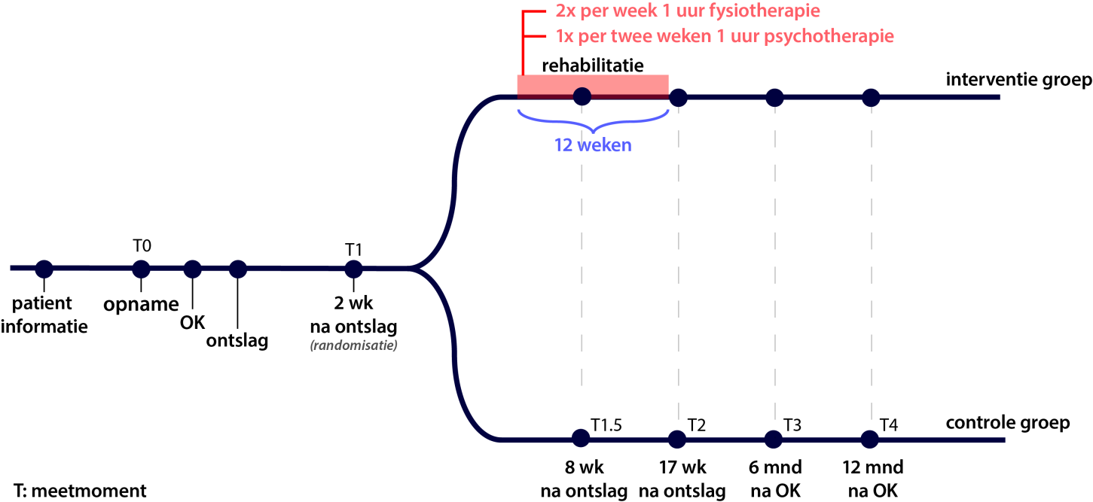

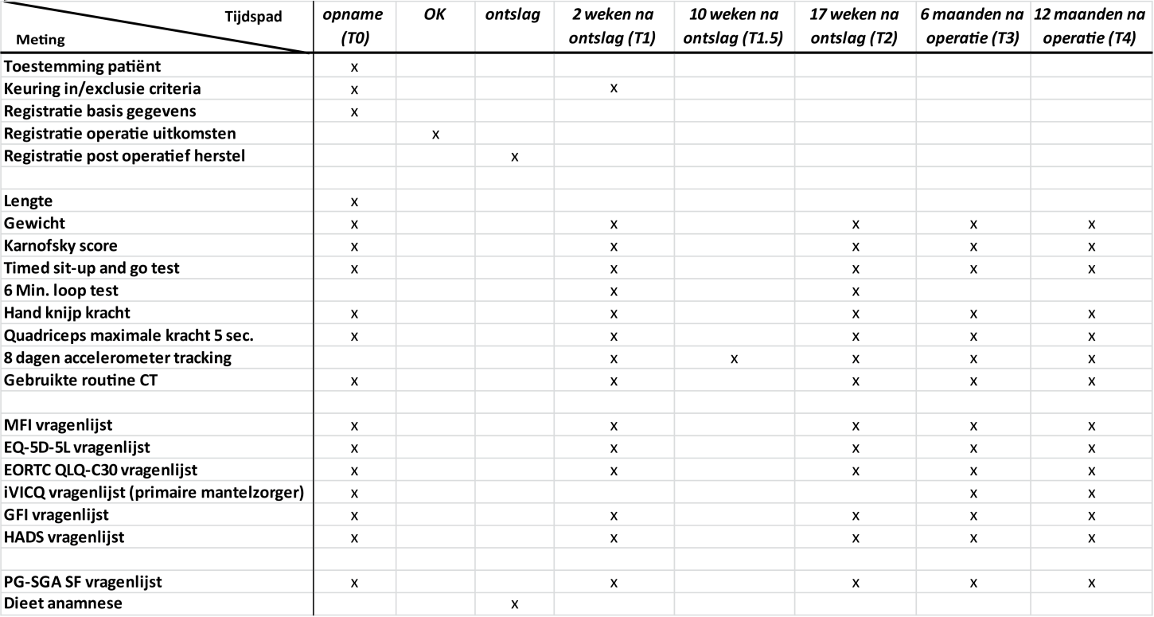

Bijlage D: toestemmingsformulier proefpersoon (kopie)

Kanker rehabilitatie voor resectabele Hepato-Pancreato-Biliaire kanker patiënten (CREST studie):

- Ik heb de informatiebrief gelezen. Ook kon ik vragen stellen. Mijn vragen zijn voldoende beantwoord. Ik had genoeg tijd om te beslissen of ik meedoe.

- Ik weet dat meedoen vrijwillig is. Ook weet ik dat ik op ieder moment kan beslissen om toch niet mee te doen of te stoppen met het onderzoek. Daarvoor hoef ik geen reden te geven.

- Ik geef toestemming voor het informeren van mijn huisarts dat ik meedoe aan dit onderzoek

- Ik weet dat sommige mensen mijn gegevens kunnen inzien. Die mensen staan vermeld in deze informatiebrief.

- Ik geef toestemming voor het verzamelen en gebruiken van mijn gegevens op de manier en voor de doelen die in de informatiebrief staan.

- Ik geef toestemming om mijn gegevens op de onderzoekslocatie nog 15 jaar na dit onderzoek te bewaren.

- Ik wil meedoen aan dit onderzoek.

Naam proefpersoon:
Handtekening: Datum : __ / __ / __
-----------------------------------------------------------------------------------------------------------------
Ik verklaar dat ik deze proefpersoon volledig heb geïnformeerd over het genoemde onderzoek.

Als er tijdens het onderzoek informatie bekend wordt die de toestemming van de proefpersoon zou kunnen beïnvloeden, dan breng ik hem/haar daarvan tijdig op de hoogte.

Naam onderzoeker (of diens vertegenwoordiger):
Handtekening: Datum: __ / __ / __

De proefpersoon krijgt een volledige informatiebrief mee, samen met een kopie van het getekende toestemmingsformulier.

Bijlage D: toestemmingsformulier proefpersoon

Kanker rehabilitatie voor resectabele Hepato-Pancreato-Biliaire kanker patiënten (CREST studie):

- Ik heb de informatiebrief gelezen. Ook kon ik vragen stellen. Mijn vragen zijn voldoende beantwoord. Ik had genoeg tijd om te beslissen of ik meedoe.

- Ik weet dat meedoen vrijwillig is. Ook weet ik dat ik op ieder moment kan beslissen om toch niet mee te doen of te stoppen met het onderzoek. Daarvoor hoef ik geen reden te geven.

- Ik geef toestemming voor het informeren van mijn huisarts dat ik meedoe aan dit onderzoek

- Ik weet dat sommige mensen mijn gegevens kunnen inzien. Die mensen staan vermeld in deze informatiebrief.

- Ik geef toestemming voor het verzamelen en gebruiken van mijn gegevens op de manier en voor de doelen die in de informatiebrief staan.

- Ik geef toestemming om mijn gegevens op de onderzoekslocatie nog 15 jaar na dit onderzoek te bewaren.

- Ik wil meedoen aan dit onderzoek.

Naam proefpersoon:
Handtekening: Datum : __ / __ / __
-----------------------------------------------------------------------------------------------------------------
Ik verklaar dat ik deze proefpersoon volledig heb geïnformeerd over het genoemde onderzoek.

Als er tijdens het onderzoek informatie bekend wordt die de toestemming van de proefpersoon zou kunnen beïnvloeden, dan breng ik hem/haar daarvan tijdig op de hoogte.

Naam onderzoeker (of diens vertegenwoordiger):
Handtekening: Datum: __ / __ / __

De proefpersoon krijgt een volledige informatiebrief mee, samen met een kopie van het getekende toestemmingsformulier.

